Danfoss Webinarreihe zum neuen Förderprogramm der Bundesförderung effiziente Gebäude (BEG)

BEG-Förderrichtlinien und Nachweis des hydraulischen Abgleichs im Fokus der Online-Schulungen

Eine kostenlose Webinarreihe von Danfoss ermöglicht Heiztechnikern, sich ausführlich über das neue Heizungsförderprogramm der Bundesförderung effiziente Gebäude (BEG) zu informieren. Die dreiteilige Serie behandelt zudem alle Fragen rund um die Berechnung des hydraulischen Abgleichs, dessen Nachweis die Grundvoraussetzung für eine BEG-Förderung darstellt.

Offenbach am Main, 05.02.2021 – Danfoss, einer der Weltmarktführer auf dem Gebiet der Wärmetechnik, widmet dem neuen Förderprogramm der Bundesförderung effiziente Gebäude (BEG) eine eigene Webinarreihe. Das kostenlose Schulungsprogramm startet im Februar 2021 und besteht aus insgesamt drei Teilen, die inhaltlich aufeinander aufbauen. Thematisiert werden alle für Heiztechniker relevanten Fragen rund um die neuen BEG-Förderrichtlinien und den Nachweis des hydraulischen Abgleichs in bestehenden Heizkörper- und Fußbodenheizungssystemen. Nach Abschluss der Webinarreihe erhalten Absolventen als Teilnahmebestätigung den Grünen Schein zur BEG-Förderung.

Der erste Teil der Reihe vermittelt einen Überblick über die BEG-Fördervoraussetzungen sowie förderfähige Komponenten und Einzelmaßnahmen in Wohn- und Nichtwohngebäuden. Darauf aufbauend thematisieren die folgenden Seminare den hydraulischen Abgleich, der eine zwingende Voraussetzung für die BEG-Förderung darstellt. So eröffnet der zweite Teil der Serie vertiefende Einblicke in Berechnung und Nachweis des Abgleichs bei Heizkörpersystemen im Bestand. Anhand eines detaillierten Ablaufplans wird unter Einsatz der Berechnungstools Installer App und DanBasic 6 von Danfoss die Kalkulation nach Verfahren A und B gemäß VdZ-Bestätigungsformular demonstriert. Der dritte Teil der Serie widmet sich dem Abgleich in bestehenden Fußbodenheizungssystemen – auch hier wird die Massenstromberechnung unter Einsatz hilfreicher Tools wie der Danfoss Installer App und dem Onlinemodul „Fußbodenheizung im Bestand“ beispielhaft vorgeführt. Einen Überblick über das Schulungsangebot sowie aktuelle Termine und die Möglichkeit zur Anmeldung finden Interessenten unter: http://www.shk.danfoss.de/die-neue-beg

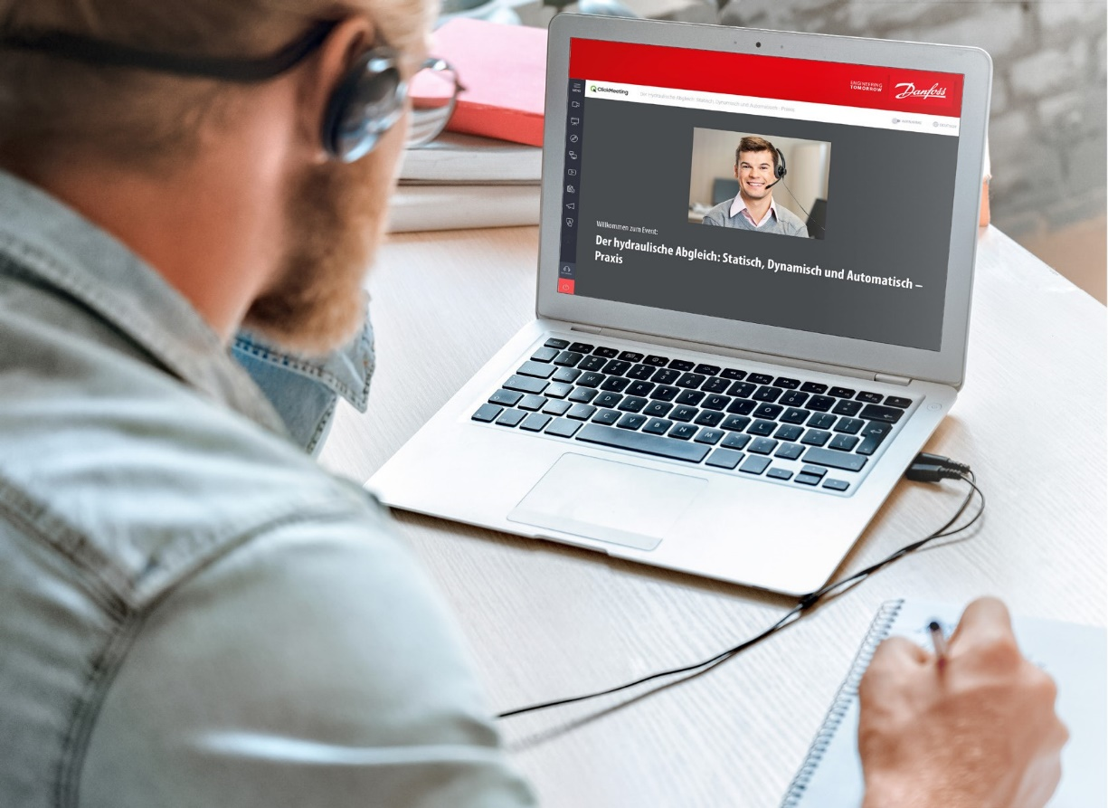

Über Danfoss und Danfoss Heating

Die Danfoss A/S ist einer der Weltmarktführer auf den Feldern der Wärme-, Kälte- und Antriebstechnik und erwirtschaftete 2019 einen Jahresumsatz von 6,285 Milliarden Euro. Das Unternehmen mit Hauptsitz in Nordborg/Dänemark wurde 1933 gegründet und erhielt 1946 seinen heutigen Namen. Es befindet sich unverändert im Privatbesitz der Gründerfamilie. Danfoss beschäftigt weltweit rund 28.000 Mitarbeiter, davon über 5.300 im Heating Segment, und unterhält insgesamt 53 Produktionsstätten in 21 Ländern. Standort der Danfoss Deutschlandzentrale ist Offenbach am Main.

Bekanntestes Danfoss Heating Erzeugnis ist das thermostatische Heizkörperventil, das Gründer Mads Clausen 1943 entwickelte und in den 1950er Jahren zur Marktreife brachte. Heute steht das Unternehmen für eine Vielzahl maßgeblicher Lösungen auf dem Feld der Wärmetechnik – von digitalen Komponenten und Steuerungssystemen für smartes Heizen in Wohn- und Zweckgebäuden bis hin zu Fernwärme- und Warmwasseranlagen für komplette Wohngebiete. Das Danfoss Heating Portfolio umfasst über 4.000 Produkte, die in 100 Ländern vertrieben werden. Wichtige Absatzmärkte sind unter anderem Dänemark, Deutschland und China.

Unter dem Motto „Engineering Tomorrow“ setzt sich Danfoss mit seinen Entwicklungen für Nachhaltigkeit in Energie- und Nahrungsmittelversorgung, Infrastrukturaufbau und Klimaschutz ein. Darüber hinaus engagiert sich das Unternehmen für Schutz und Erforschung neu entdeckter Arten und hat in diesem Kontext die Namenspatenschaft für eine auf Madagaskar beheimatete Lemurenart übernommen: den Danfoss-Mausmaki (Microcebus danfossi). Weitere Informationen über Danfoss finden Sie unter www.danfoss.de.

Pressekontakt Danfoss:  Danfoss GmbH  Heating Segment  Mónica Casas Gil  Carl-Legien-Straße 8  D-63073 Offenbach/Main  Tel.: +49 69 80885 400  E-Mail: monica.casas@danfoss.com  www.danfoss.de | Pressekontakt Agentur:  Riba:BusinessTalk GmbH  Michael Beyrau  Senior PR Consultant & HR Manager  Klostergut Besselich  56182 Urbar / Koblenz  Tel.: +49 (0)261-963 757-27  E-Mail: mbeyrau@riba.eu  Web: www.riba.eu

